8
Skrajšani postopek
Na podlagi 3. člena Zakona o gospodarskih javnih službah (Uradni list RS, št. 32/93, 30/98 – ZZLPPO, 127/06 – ZJZP, 38/10 – ZUKN, 57/11) ter 19. člena Statuta Mestne občine Nova Gorica (Uradni list RS, št. 13/12, 18/17 in 18/19) je Mestni svet Mestne občine Nova Gorica na seji dne _________________ sprejel

ODLOK
o spremembah in dopolnitvah Odloka o gospodarskih javnih službah
v Mestni občini Nova Gorica

- člen

V Odloku o gospodarskih javnih službah v Mestni občini Nova Gorica (Uradni list RS, št. 68/07, 48/12, 28/13, 52/13, 202/20 in 134/23) se v 3. členu v prvem odstavku v točki b) Izbirne lokalne gospodarske javne službe, za 9. točko doda nova 10. točka, ki se glasi:

»10. urejanje in čiščenje javnih sanitarij.«

- člen

V 5. členu se v točki A) V javnem podjetju za 7. točko doda nova 8. točka, ki se glasi:

»8. urejanje in čiščenje javnih sanitarij.«

KONČNA DOLOČBA

- člen

Ta odlok začne veljati petnajsti dan po objavi v Uradnem listu Republike Slovenije.

Številka: 007-5/2007
Nova Gorica,
Samo Turel
ŽUPAN

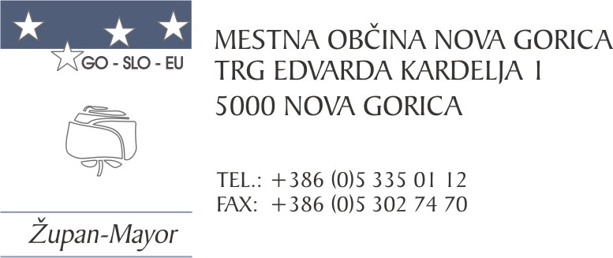
Številka: 007-5/2007-13
Nova Gorica, dne 5. februarja 2024

O B R A Z L O Ž I T E V

- Razlogi, ki utemeljujejo potrebo po sprejemu Odloka o spremembah in dopolnitvah Odloka o gospodarskih javnih službah v Mestni občini Nova Gorica (v nadaljevanju: odlok):

V Mestni občini Nova Gorica je so bile postavljene avtomatizirane samočistilne javne sanitarije v bližini Osnovne šole Milojke Štrukelj Nova Gorica, katere želi občina dati v najem in vzdrževanje javnemu podjetju, ki bo skrbelo za čiščenje in nemoteno obratovanje javnih sanitarij kot izbirno gospodarsko javno službo.

- Cilji, ki se želijo doseči s sprejemom odloka:

Cilj odloka je pripraviti pravno podlago, ki bo osnova za pripravo odloka o izvajanju izbirne gospodarske javne službe urejanja in čiščenja javnih sanitarij, ter za podelitev upravičenja za izvajanje te javne službe našemu javnemu podjetju.

- Pravne podlage, po katerih naj se uredijo razmerja na tem področju:

- Statut Mestne občine Nova Gorica (Uradni list RS, št. 13/12 18/17 in 18/19)
- Zakon o gospodarskih javnih službah (Uradni list RS, št. 32/93, 30/98 – ZZLPPO, 127/06 – ZJZP, 38/10 – ZUKN, 57/11).

- Rešitve in posledice, ki bodo nastale s sprejemom tega odloka:

Sprejem odloka bo kot navedeno v točki 2 predstavljal pravno podlago za izvajanje nove izbirne gospodarske javne službe v obliki javnega podjetja in bo osnova za pripravo odloka o izvajanju te javne službe.

- Materialne obveznosti, ki bodo nastale s sprejemom tega odloka:

Neposredno po sprejemu tega odloka za Mestno občino Nova Gorica ne bodo nastale nove materialne obveznosti, bodo pa te nastale po sprejemu odloka o izvajanju nove izbirne gospodarske javne službe.

6. Druge pomembne okoliščine, glede vprašanj, ki jih ureja predlagani odlok:

Ker gre v konkretnem predlogu odloka za manj zahtevne spremembe in dopolnitve predlagamo, skladno s prvo alinejo prvega odstavka 70. a člena Poslovnika Mestnega sveta Mestne občine Nova Gorica sprejem odloka po skrajšanem postopku.

Mestnemu svetu Mestne občine Nova Gorica predlagamo, da predloženi odlok obravnava in sprejme.

Pripravila:
Martina Remec Pečenko Samo Turel
Vodja Oddelka za gospodarstvo ŽUPAN
in gospodarske javne službe

